Какова на самом деле доля китайских автомобилей на российском рынке
Маркетинговое агентство НАПИ проанализировало продажи новых легковых автомобилей российских брендов, китайских и иных иностранных брендов в январе-марте 2026 года. По сравнению с аналогичным периодом прошлого года рынок вырос на 8,0%. За январь-март текущего года было реализовано 261,1 тыс. ед. легковых автомобилей.
Снижение показали два сегмента рынка. Сегмент легковых автомобилей традиционных российских брендов сократился на 17,3%, продажи составили 64,7 тыс. ед. На долю автомобилей традиционных российских брендов в январе-марте пришлось 24,8% (-7,6 п.п.). Сильнее упал сегмент китайских импортированных автомобилей – на 45,5%, за три месяца было реализовано 53,3 тыс. ед. Доля китайских автомобилей, ввозимых в страну составила 20,4% (-20,1 п.п.).
При этом значительно выросли продажи легковых автомобилей новых российских брендов – на 312,8% до 39,6 тыс. ед. Их доля за год выросла с 4,0% до 15,2%. Продажи легковых импортируемых иномарок (без китайских брендов и BELGEE) увеличились на 165,6% до 38,9 тыс. ед., на их долю пришлось 14,9% рынка (+8,8 п.п.). Продажи автомобилей марки BELGEE, которая также относится к сегменту импортируемых иномарок, увеличились на 105,4% и составили 12,8 тыс. ед. Доля BELGEE подросла на 2,3 п.п. до 4,9% Кроме того, на 47,7% вырос сегмент автомобилей иностранных брендов, произведенных в России. Продажи составили 51,7 тыс. ед., доля – 19,8% (+5,3 п.п.).
Общий объем продаж всех китайских легковых автомобилей (импортируемых, произведенных в России, новых российских брендов, созданных в партнерстве с китайскими автопроизводителями, BELGEE) вырос на 7,3% до 152,0 тыс. ед. в январе-марте 2026 года. Доля данных автомобилей на рынке страны сократилась на 0,4 п.п. и составила 58,2%.
Продажи всех легковых автомобилей российского производства (новых, традиционных брендов, иномарок, производимых на территории страны) составили 156,0 тыс. ед., за год увеличившись на 26,9%. Их доля выросла на 9,0 п.п. до 59,8%. Продажи всех импортируемых автомобилей сократились на 11,6% и составили 105,0 тыс. ед. Их доля снизилась на 9 п.п. до 40,2%.

Продажи новых легковых автомобилей, тыс. шт.
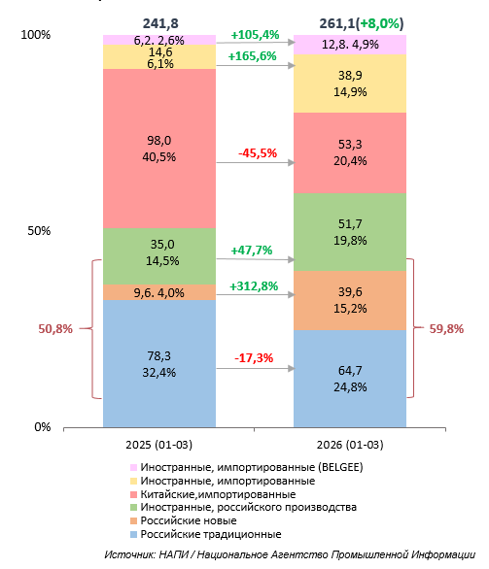

НАПИ / Национальное Агентство Промышленной Информации
www.napinfo.ru
https://leasingstat.ru/
www.dv-tco.ru
Наш канал в TELEGRAM:
НАПИ. Автомобильный рынок https://t.me/napinfo
Наш канал в MAX:
НАПИ. Автомобильный рынок https://max.ru/join/fYpqYH4rbZ8183DYP0PMhbUCP5pNUOR-o-tbhTz4zKg
+7 831 439 21 82
+7 831 434 53 94
+7 831 464 02 98

